锑业VIP周刊

（7.29-8.2）

目 录

价格行情 2
MB锑近期走势 2
欧洲鹿特丹金属锑近期走势 3
国内2#锑锭近期走势 4
国内氧化锑近期走势 5
新闻动态 5
非法罢工导致Village Reef锑矿损失100万美元 5
河池支柱产业遇困境 官方助中小企业融资 5
今年中国阻燃剂产量快速增长 6
工信部将推进钨锑等行业准入工作 6
分析预测 6
本周锑价小幅续涨 6

联系我们：
北京创意坊科技有限公司
地址：北京市朝阳区高碑店盛世龙源12号楼
邮编：100022
总机：+86-10-58303333

价格行情

MB锑近期走势
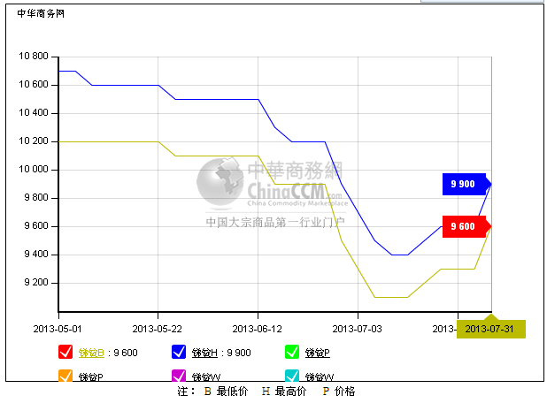

欧洲鹿特丹金属锑近期走势
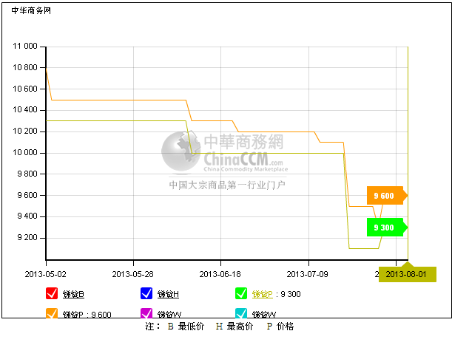

国内2#锑锭近期走势
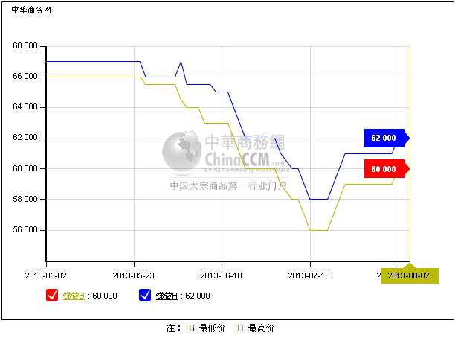

国内氧化锑近期走势
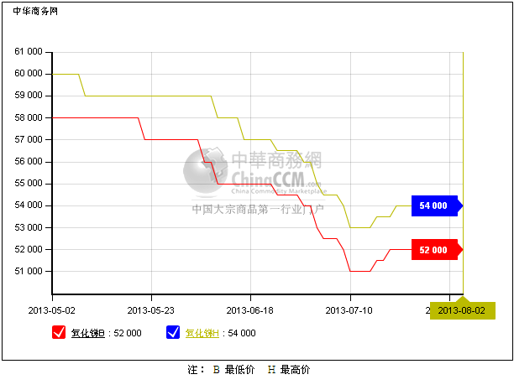

新闻动态

非法罢工导致Village Reef锑矿损失100万美元
南非Village Reef锑矿的非法罢工7月20号结束，给公司造成了100万美元的损失。

河池支柱产业遇困境 官方助中小企业融资
河池市委、市政府协调驻广西河池金融企业和中小微企业签署银企合作协议。他介绍，活动由河池市非公有制经济工作协调领导小组主办，中国银监会河池监管分局、河池市工业园区管委会、河池市非公办、河池市金融办承办。

今年中国阻燃剂产量快速增长
2007年全球阻燃剂总消费量约为170万吨，2008年约195万吨，2010年达到230万吨，2011年达到241吨，2007-2011年复合增长速度达到9.12%。前瞻产业研究院阻燃剂市场研究小组预测，2013-2014年将保持约3.5%的年均增速，阻燃剂消费量到2014年有望达到262万吨。

工信部将推进钨锑等行业准入工作
工信部原材料司31日发布的2013年上半年有色金属行业运行情况时表示，有色金属行业目前面临产能过剩突出、生产成本高企、市场需求进一步萎缩三方面问题，尤其是电解铝行业最为突出。除了出台化解电解铝产能过剩的具体政策外，工信部下一步还将稳步推进有色金属行业准入工作，修订铜、铅锌、钨、锡、锑等行业准入条件。

分析预测

本周锑价小幅续涨
中商网讯:本周（7.29-8.2）锑价小幅续涨。周末2#锑完税价格在60000-62000元/吨，较上周上调1000元/吨。2#锑税前报价在51000-53000元/吨。
少数氧化锑厂家报价追随锑价上调，但高幅成交仍显困难，国内市场氧化锑成交价格大体持稳于52000-54000元/吨。近期氧化锑出口报价略有上浮，今日有出口企业报价上调至9100美元/吨，观察市场反应。氧化锑出口FOB报价整体集中在8800-9000元/吨。
目前锑矿含票价格在4.5-4.7万元/吨左右，税前报价在3.8-4.0万元/吨。受锑价上涨提振，锑矿供应商信心增强，多偏惜售。部分冶炼厂称补货缓慢。但也有业内人士表示进口锑矿也将入境，后市原料也难有突破性涨幅。
五矿收购消息影响逐渐淡化，市场关注重又回到需求上。目前市场整体仍偏疲软，加工企业接盘有限，中间商心存抵触。锑价继续上涨阻力增加，短期巩固整理，消化涨幅。

